

PRESSMEDDELANDE Stockholm 7 december 2015

**Så får du en fridfull jul**

**– stressexpert och Sveriges främsta kockar delar med sig av sina bästa tips**



**En traditionell jul ska det vara. I hemmets lugna vrå med klassisk julmat på bordet. Men stress kring förberedelser av matlagning och städning hotar julfriden. Det visar en undersökning från Bookatable.**

Skinka som ska griljeras. Ett hem som ska städas upp. Presenter som ska slås in.   
Att julen inte bara är glöggmys, barn i lucialinnen och pralinätande vet de flesta som någon gång varit värd för julfirandet. Planeringen börjar för de allra flesta, 35 procent, redan i november. Och julmaten börjar majoriteten, 40 procent, att laga en vecka före julafton. Förutom att vara en tidskrävande tillställning, där städningen inför gästernas ankomst upplevs som mest stressande, kan det bli en dyr historia. Mellan 2000 – 5000 kronor landar majoriteten av våra notor på. Kanske är det därför huvudparten, 41 procent, väljer att gå hem till någon annan på julafton.

– Våra föreställningar om hur julen bör, skall och måste vara har inte anpassats till vår förändrade livsstil. Förr fanns ofta en kvinna hemma som på heltid förberedde julmaten och allt pyssel, i dag arbetar oftast alla vuxna i hushållet heltid. Planering, inhandling och matlagning skall istället hanteras under den korta tid som vi inte är på jobbet, går på föreningsmöten eller skjutsar våra barn till diverse hockeyträningar. Att dessutom hela tiden exponeras för hur perfekta alla andras julstök och pepparkaksbak tycks vara på sociala medier är också något som ökar pressen, och trots att vi vet att det är en filtrerad värld på flera sätt stressar det oss, säger Anna Bennich Karlstedt, psykolog och författare till boken Sjukt Stressad - en liten handbok om att hantera stress i vardagen.

**Ökande trend att gå på restaurang på julafton**

Att skippa all stress och oro för att istället gå ut på restaurang och äta är något som fortfarande känns främmande för många. Mer än varannan, 54 procent, av de till-frågade kan inte tänka sig att gå ut och äta på årets stora familjedag.

Resterande 46 procent uppger att de redan har eller kan tänka sig att gå på restaurang den 24 december. Det är en trend som även restaurangerna har märkt av. Antalet bokade bord på julafton 2014 var 18 procent högre jämfört med året innan*. Och på flera av Sveriges restauranger är det sedan länge tradition att välkomna familjer som äter julmat tillsammans. Operakällaren är en av de restauranger där borden är fullbokade på julafton.

– Samma familjer kommer hit år efter år. Det är en lika viktig tradition för dem som det är för oss. Att inte behöva oroa sig för disken som tornar sig i köket och istället samla hela familjen runt ett bord är kvalitet för många, säger Stefano Catenacci, kökschef på Operakällaren.

**Julskinkan har inte rymt**

Oavsett om man väljer att gå på restaurang eller att stanna hemma på julafton är det ett klassiskt julbord med skinka, Janssons Frestelse och prinskorvar som vi vill avnjuta. 65 procent av de tillfrågade uppger att de alltid äter klassisk julmat på julafton medan 28 procent kompletterar med mindre traditionella rätter. Endast 6 procent väljer något helt annat.

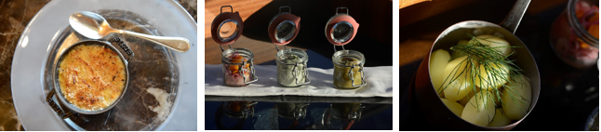

Foto: Julia Åsgård

**Mer hjälpsamma släktingar på önskelistan**

För de som fortfarande planerar att fira julafton hemma beräknar majoriteten, 64 procent, att matlagningen kommer att ta mellan 2-5 timmar. Men så många som var femte kommer att lägga mer än 6 timmar på matlagning och en av tio lägger mer än åtta timmar på matförberedelser. Med sådana förberedelser är det inte konstigt att det vi önskar oss mest, 44 procent, är att släktingar hjälpte till mer före och efter maten. Ett monetärt bidrag till den som ordnar julfirandet kan också vara på plats, då 35 procent uppger att de känner att det blir för dyrt med mat och dricka de år de är värdar.

**Recept på en fridfull jul**

Bookatable har samlat recept och tips från några av Sveriges främsta kockar på sin matblogg, http://www.bookatable.se/blogg. Bland de medverkande finns stjärn-kockarna Stefano Catenacci på Operakällaren, Henrik Norström på LUX, Peter Nordin på Villa Godthem, Marco Baudone på Kornhamnstorg No.53 och Magnus Gunnarsson på Magnus & Magnus.

**Anna Bennich Karlsteds 5 tips för att minska julstressen:**

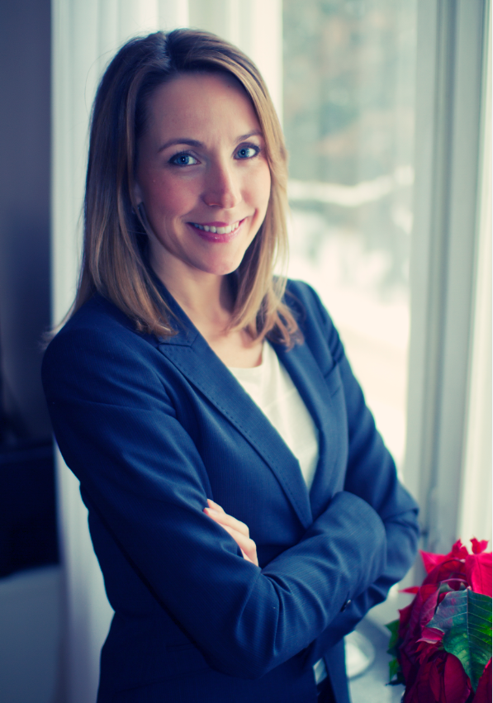1. Sätt er ner i god tid innan jul och gör en rimlighetsbedömning. Vad är möjligt att hinna med utan att stressa ihjäl sig och bråka med varandra dagarna före julafton?

2. Fundera på: Hur blev det förra året? Vad fungerade bra och vad blev jobbigt eller stressigt? Vad kan göras annorlunda i år vad gäller det som inte fungerade så bra?

3. Plocka bort ett par saker på julbordet. Julkänslan sitter inte i att det finns 7 sorters sill, utan i att vi som umgås den dagen har det trevligt. Kanske räcker tre sorter lika bra.

4. Vad går att göra i förväg? Finns det något som kan fixas redan ett par veckor innan och frysas in?

5. Ingen kommer rynka på näsan åt en heltidsarbetande familj med barn som fixar lite knytkalas. Hemmafruarna finns inte längre, utgå ifrån det!

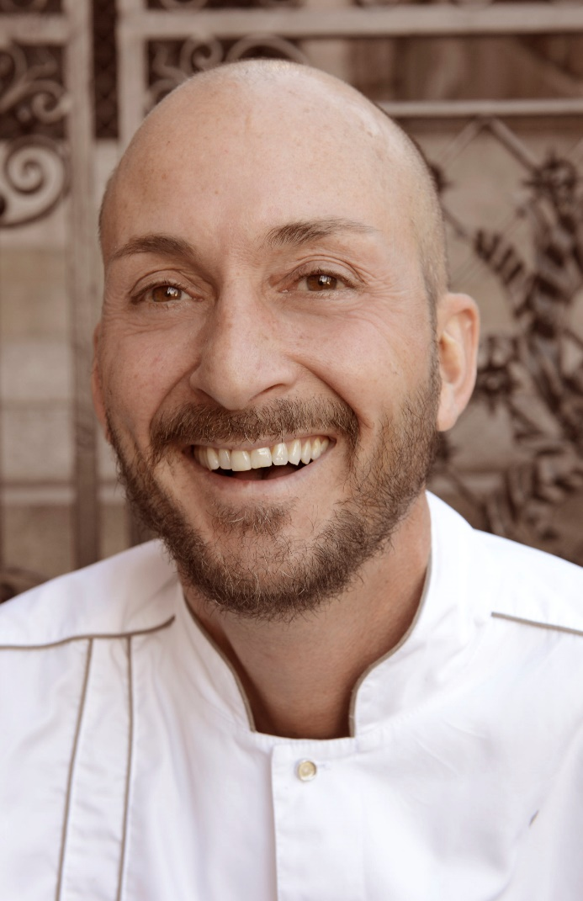**Stefano Catenaccis 5 bästa tips för en stressfri jul**

1. Förkoka potatisen innan gästerna kommer

Lägg en plastfilm eller handduk över kastrullen efter att du har kokat potatisen och placera därefter locket ovanpå. På så vis behåller du kvar ångan och potatisen kommer att hålla sig fräsch.

2. Gör Janssons några dagar i förväg

För att minska stressen under julafton kan du med fördel laga Janssons frestelse några dagar i förväg. Den blir inte dålig av att stå i kylskåpet några dagar. Däremot kanske den inte ser helt ny ut, men då finns ett enkelt knep att ta till. Häll på lite mer ströbröd och gratinera den på nytt i ugnen.

Stefano Catenacci, Operakällaren. Foto: Julia Åsgård

Det finns även några andra saker att tänka på för att lyckas med den perfekta Jansson. Det första är att koka

potatisen ordentligt, annars mörknar den. Använd lagen

och blanda den med grädde, på det sättet slipper du att salta den.

*3.* Låt sillen stå

Ge sillen en chans att dra åt sig smaken genom att låta den stå några dagar i kylskåpet. Jag tycker att sillen är allra bäst på juldagen, då äter jag sill i Västervikssenap på en knäckemacka, helst den från Vika. Det finns inget bättre!

4. Ha sodavatten i köttbullarna

Jag rullar mina köttbullar med lök och ströbröd, men blandar också grädde med sodavatten för att göra dem fluffiga. Sedan steker jag dem på klassiskt vis. Men stek inte för många köttbullar, det blir lätt för mycket mat och det är inte gott med gamla köttbullar. Stek nya i så fall.

5. Involvera hela familjen

Det är roligare om alla är med och lagar mat tillsammans. Barnen kan göra Janssons Frestelse, rulla köttbullar och baka pepparkakor. Pepparkaksdegen behöver vila i kylen 1 timme och sedan är huvudregeln att göra dem tunna. Gör dem tunnare än du tror att de ska vara.

**Många restauranger har öppet på julafton**

För de som känner att de inte vill lägga tid på varken städning eller matlagning är det inte för sent att bjuda ut familjen på restaurang.

Här är det öppet på julafton:

|  |
| --- |
| **Stockholm**   * [Waxholms Hotell](http://www.bookatable.se/waxholms-hotell-vaxholm-stockholm?c=auto_restaurant&q=waxholms%20hotell%20vaxholm%20stockholm) * [Scandlines HH Restaurang Aurora](http://www.bookatable.se/scandlines-hh-restaurang-aurora-helsingborg) * [Restaurang Hasselbacken](http://www.bookatable.se/restaurang-hasselbacken-djurgarden-stockholm) * [Restaurant Järntorgspumpen](http://www.bookatable.se/restaurant-jarntorgspumpen-gamla-stan-stockholm) * [Riche](http://www.bookatable.se/riche-ostermalm-stockholm) * [Trattorian](http://www.bookatable.se/trattorian-kungsholmenlilla-essingen-stockholm) * [Da Peppe](http://www.bookatable.se/da-peppe-gamla-stan-stockholm) * [Hotel Skeppsholmen](http://www.bookatable.se/hotel-skeppsholmen-norrmalmcity-stockholm) * [Operakällaren](http://www.bookatable.se/operakallaren-norrmalmcity-stockholm?c=auto_restaurant&q=operakallaren%20norrmalmcity%20stockholm) * [Taverna Brillo](http://www.bookatable.se/taverna-brillo-ostermalm-stockholm) * [19 Glas](http://www.bookatable.se/19-glas-gamla-stan-stockholm) * [Da peppe due](http://www.bookatable.se/da-peppe-due-vasastan-stockholm) * [Hermans](http://www.bookatable.se/hermans-sodermalm-stockholm) * [Ho's](http://www.bookatable.se/hos-sodermalm-stockholm) * [Långholmens Wärdshus](http://www.bookatable.se/langholmens-wardshus-sodermalm-stockholm) * [Luzette](http://www.bookatable.se/luzette-norrmalmcity-stockholm) * [Mornington Restaurant & Bar - Nybrogatan 53](http://www.bookatable.se/mornington-restaurant-bar-nybrogatan-53-ostermalm-stockholm) * [Fem Små Hus](http://www.bookatable.se/fem-sma-hus-gamla-stan-stockholm) * [Piatti](http://www.bookatable.se/piatti-ostermalm-stockholm) * [Raw Sushi & Grill](http://www.bookatable.se/raw-sushi-grill-vasastan-stockholm) * [Sheraton threesixtyº](http://www.bookatable.se/sheraton-threesixtyo-norrmalmcity-stockholm) * [Stallmästaregården](http://www.bookatable.se/stallmastaregarden-vasastan-stockholm)   **Göteborg**   * [Eggers Restaurang & Bar](http://www.bookatable.se/eggers-restaurang-bar-centrum-goteborg) * [Heaven 23](http://www.bookatable.se/heaven-23-centrum-goteborg) * [ODYSSEA IN LOCO](http://www.bookatable.se/odyssea-in-loco-centrum-goteborg)   **Malmö**   * [Casino Cosmopol Malmö](http://www.bookatable.se/casino-cosmopol-malmo-centrum-malmo)   **Övriga landet**   * [Halltorps Gästgiveri](http://www.bookatable.se/halltorps-gastgiveri-borgholm-oland) * [Tapas de Papá](http://www.bookatable.se/tapas-de-papa-lulea-norrbotten) * [Villa Tottebo](http://www.bookatable.se/villa-tottebo-are-jamtland) * [G:a Masters](http://gamlamasters.se/) |

**Om undersökningen**Undersökningen utfördes på uppdrag av Bookatable av Userneeds mellan den 12 – 18 november. 1146 respondenter deltog i undersökningen. Urvalet är nationellt representativ vad gäller ålder, kön och geografi.

*enligt bokningsstatistik från Bookatable

**För mer information vänligen kontakta:**   
Emma Nordenstaaf, PR-kontaktemma.nordenstaaf@spotlightpr.se  
+46 (0)704- 29 99 59

*Om Bookatable  
Bookatable är, med sina 12 000 restauranger och miljontals bokande gäster varje månad, Europas största onlinesajt för restaurangbokningar. Bookatable verkar för att föra samman krögare och gäster via en enda, levande och dynamisk mötesplats. Bookatables huvudkontor ligger i London och har lokala kontor i Hamburg och Stockholm. Bookatable har restauranger i över 19 länder och tar bokningar från fler än 31 länder. Exklusiv samarbetspartner är Michelin.*

*Bookatable låter gäster utforska, upptäcka och boka restauranger snabbt och enkelt via sin app och webbsajt - direkt mobil, läsplattan eller via en dator. Från centralt belägna toppkrogar till lokala matställen och välrenommerade Michelinstjärnkrogar – med mer än tusentals restauranger över hela Europa att välja bland har Bookatable allt. Bookatable hjälper restauranger som exempelvis Pied a Terre, Pizza Express och Hilton med onlinebokningar genom deras egna webbsajter, Bookatable.com och andra nyckelpartners som Tripadvisor.co.uk, SquareMeal.co.uk, Michelin.fr, Reserviermich.de och Restaurangkartan.se. Bookatables prisbelönta molnbaserade teknologi hjälper restauranger att hantera bokningar och bordsplaceringar och att säkerställa optimala sittningar och förmedlar över 2 miljoner gäster till sina restaurangkunder varje månad.*

*För ytterligare information besök http://www.bookatable.se*